── 節能減碳大家一起來
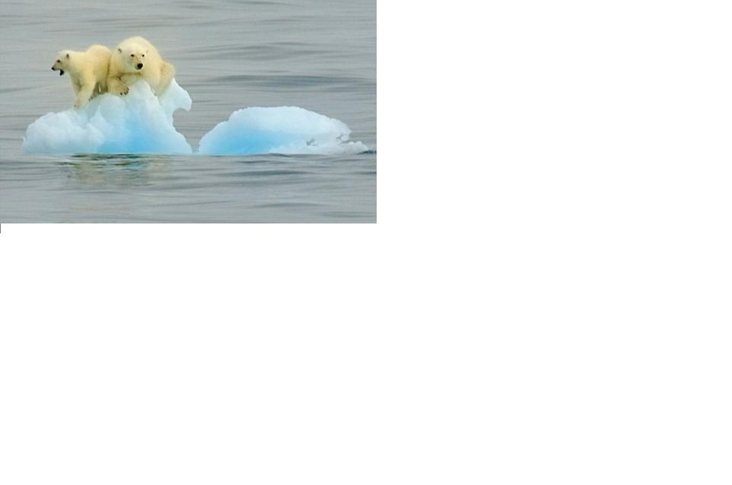
瀛 海 中 學
二 年 二 班
林 妤 庭


- 事 前 準 備
- 實 際 履 行
＆
心 得 分 享
- 事前準備：
- 前言：
從工業革命開始人類燃燒化石燃料驅動各種機器與電器，享受現代生活的便利，也因為如此以二氧化碳為主的溫室氣體大量釋放到大氣中，濃度快速上昇，形成全球升溫。到現在為止，不到二百年間，二氧化碳濃度從270ppm升高到390ppm，地球表面溫度上昇約攝氏0.8度，這種溫室效應導致地球的發燒，稱為「全球暖化」。
全球暖化指的是地表均溫逐年上昇，但不只是天氣變熱而已！今年年初，北半球發生了「北極震盪」，各洲都出現酷冷氣候，在美國與中國大陸的地方出現了零下40度的極地氣候！ 2010年受到典型「反聖嬰現象」影響，預計冬天可能出現千年一見的超級酷寒溫度等現象，表現出來的外顯症狀其實是「極端氣候」，也就是酷寒、酷熱、暴雨、苦旱頻率與尺度擴大，代表著氣候變遷、疾病風險增加、環境品質惡化、國際局勢改變及影響地球生態系的穩定，對人類與其他生物的生存造成直接而明顯的衝擊。
- 環保節能的定義：
「環保」任務指「環境保護」與「生態保育」
「節能」任務指「節約能(資)源」與「減少碳排放」
 | 綠建築標章  台灣的綠建築標章是GREEN與房子的圖案所構成。購買此種建築物，將可得到省電、省水、省錢、健康的實質好處。
 | 環保標章  這標章，是以綠色圓形圖樣代表乾淨、不受污染的地球，綠色樹葉代表綠色消費概念，其英文為「Green Mark」，整個圖案象徵綠色消費是全世界的。
- 四大標章：
 | 省水標章  為了節約日常民生用水，經濟部水利署設有「省水標章」，可做為一般用水器材節水性能的認證標示。
 | 節能標章  經濟部能源局用來鼓勵節能產品的標示系統，凡優於國際標準15 ％的節能產品，經檢驗後即可貼上此標誌。

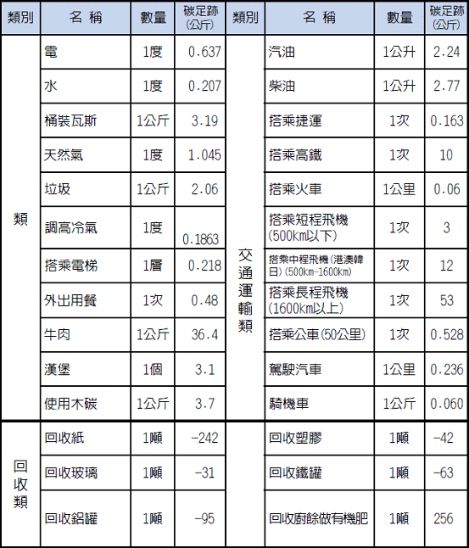
- 常用資源碳足跡換算表：

資料來源：全民二氧化碳減量資訊站
環境品質文教基金會
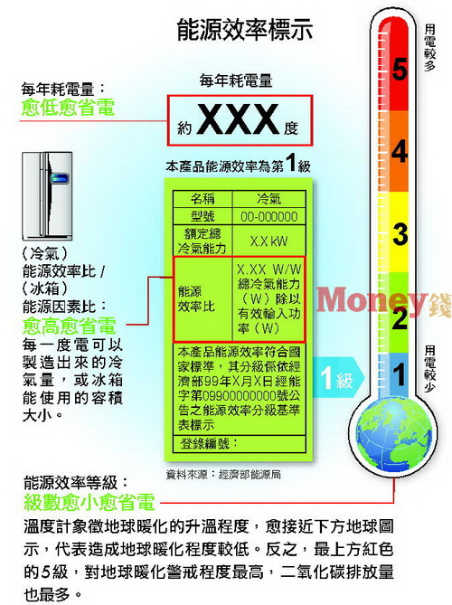
- 能源效率標示：

羅新衡說：「目前國內生產的冷氣、冰箱，都只能得到第四、五級的標示，而民眾家裡所使用的冷氣大都是第五級。」根據統計，臺灣每臺冷氣平均一年開一千兩百小時（五十天），選擇能源效率等級一和等級五的冷氣，一年耗電量會相差四百七十度，電費相差一千六百多元。除了能夠節省電費，每提升一個效率等級，還可減少七萬公噸二氧化碳排放，相當於一百八十座大安森林公園的碳吸收量。
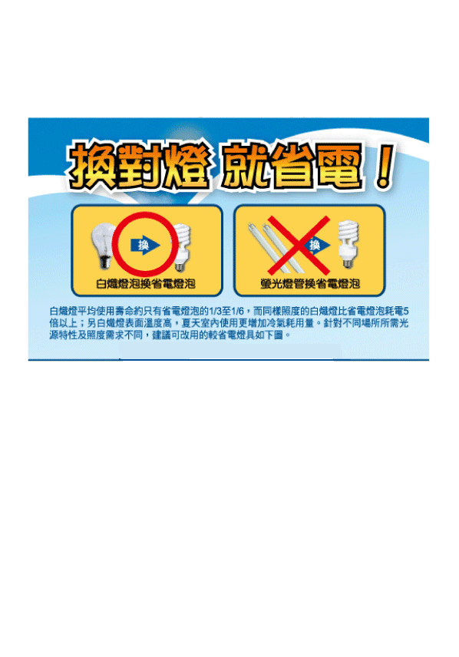
- 實際履行：《生活節能》
- 換盞燈，愛地球
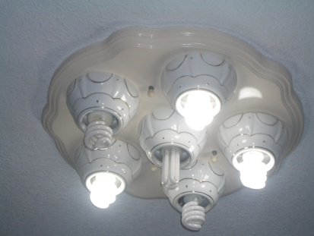
傳統白熾燈既耗電又不環保，經濟部鼓勵政府與民間部門改裝省電燈泡或其他高效率燈具；全部汰換後，估計每年可省下約8 億度電，減少近50萬公噸二氧化碳排放量，減碳效益相當於造林2784萬顆樹。


- 電腦下班運動

我們在長時間不用時沒做到隨手關機或關螢幕的小動作，無形中消耗珍貴的能源。電腦最耗能的兩個部分為主機與螢幕，辦公室電腦若每天關機14小時，每年可減少343公斤二氧化碳排放量；家用電腦每台每天關機20小時，每年則可減少490公斤二氧化碳排放量。每台電腦每天減少開機1小時，每年可節省40度電，若全台約1,000萬台電腦共同響應，即可省下約4億度電，相當減少約25萬公噸二氧化碳排放量。

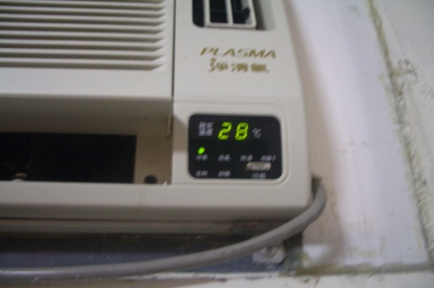
- 冷氣節能
- 冷氣溫度設定範圍以26-28℃為宜，並應裝設自動溫控設備，以免過冷而浪費能源。對於經常進出的房間，室內溫度不要低於室外溫度5℃以上，以免影響身體健康。
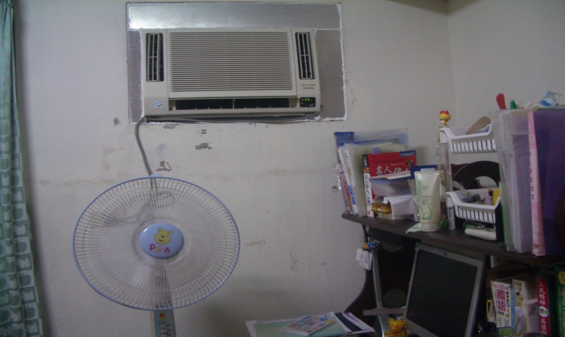
- 每二週清洗空氣過濾網一次，空氣過濾網太髒時，容易造成電力浪費。

- 冷氣房內配合電風扇使用可使冷氣分佈較為均勻，並可降低電力消耗。

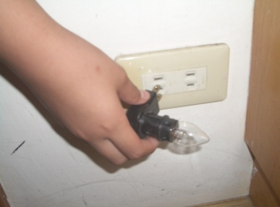
- 電器節能：
- 選用符合節能標章之冷氣機、電冰箱、除濕機及乾衣機等家電產品，可節省用電。
- 長時間不使用電器設備時應切掉電源，減少待機損失。
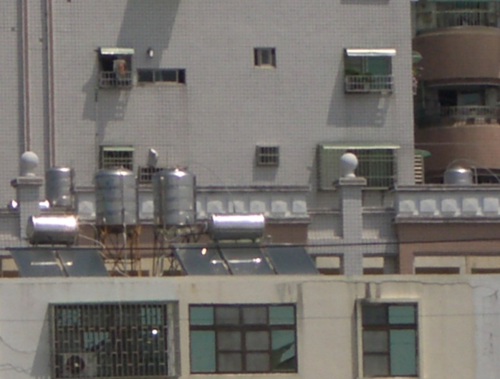
- 多多使用太陽能電器：
太陽能是人類可以利用的最豐富的能源。據估計，在過去漫長的十一億年當中，太陽只消耗了它本身能量的２％，今後數十億年太陽也不會發生明顯的變化，所以太陽可以作為人類永久性的能源，取之不盡、用之不竭。它給地面照射１５分鐘的能量，就足夠全世界使用一年。
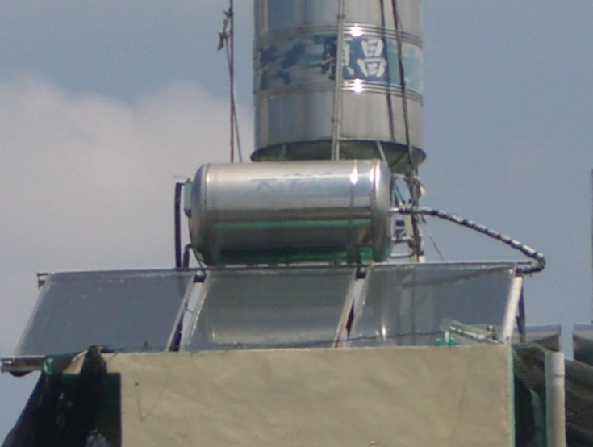
太陽能的系統又稱作「無變量的能源系統」。太陽能對於地球不增加熱載荷，這是太陽能特別重要的優點。因為我們用太陽能作功，雖然最終是變為熱，但是如果我們不用它做功的話，最終也是變為熱。另一方面，我們用煤、石油、鈾分裂、核聚變，似乎也不過是最終變為熱，但是如果我們不開採出來用的話，那就不會產生熱了。所以這一份熱是另加在地球上的熱載荷。地球為了散去這另加的熱載荷，就得普遍的增高溫度。
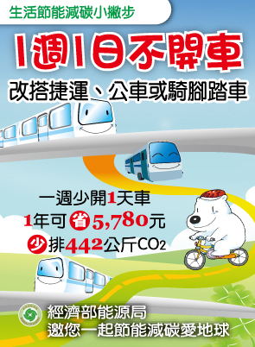
太陽能安全性佳，因為核能發電會有核洩漏的危險，一旦核洩漏了便會造成極大的生態危機，而太陽能絕對沒有這種情況，是十分可靠的。
- 無車樂活，一騎節能
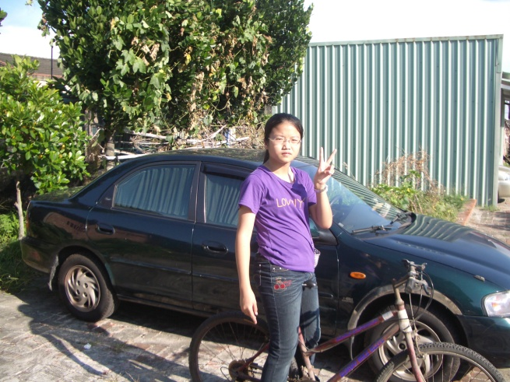
無車日除宣導選擇低碳交通運輸模式外，可鼓勵產業透過科技產品響應綠色會議，佳節返鄉多搭乘大眾運具，民眾於1~2公里路程內步行，5公里內騎乘腳踏車，多走路、多運動，共創全民節能減碳的健康生活！
每週1日不開車，全國每年可節省8.2億公升汽油，少排185萬公噸CO2，相當於造林約123,264公頃，約等於4,983座大安森林公園面積。
- 心得分享：

在經過這次的報告之後，讓我發覺到我們離世界末日真的是越來越近了！
現在，不只極地的冰山每天融化大約3個台灣的冰塊，連各地的氣候也逐漸出現異常，如果我們人類再毫無警覺、再浪費資源下去的話，那麼地球將會毀滅了！所以，從現在開始，我一定要更節約能源，種更多的樹，努力把地球救回來！！
～～加油～～

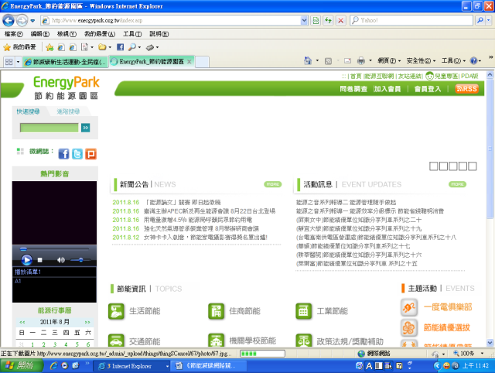
參考資料：
EnergyPark_節約能源園區

